2° Contrôle 3 de SVT du 3ème trimestre Mai 2008

I-Restitution de connaissances
1- associer les mots ou expression suivantes de la première colonne à ceux de la deuxième (1,5)
I- réservoir de C a) rejet de CO₂
II- respiration b) atmosphère
III- fermentation c) lithosphère
IV- dissolution de CaCO₃ d) hydrosphère

2- Quelle est l’origine de l’atmosphère terrestre ? (1)

3-Organisation anatomique du cœur de l’Homme
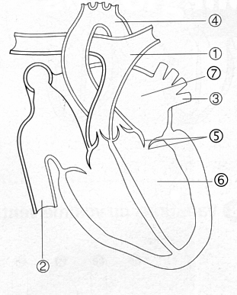
Légendez le document ci-contre (3,5)

II- Utilisation des connaissances

A- La lutte contre l’excès de CO₂ dans l’atmosphère (4)

« Les arbres peuvent résoudre 30% de l’effet de serre… Chaque arbre constitue en effet une petite usine chimique capable d’absorber le dioxyde de carbone pour le transformer en matière végétale et en dioxygène [...] En fait, pour absorber les émissions mondiales de CO₂ des vingt prochaines années, il faudrait planter des arbres sur une surface équivalente à celle du Sahara… » D’après Eurêka, n°37 nov 1998
1° Nommer le phénomène biologique responsable et en écrire l’équation chimique équilibrée.

2° Utiliser vos connaissances pour préciser l’autre moyen naturel susceptible de faire diminuer le taux de CO₂ atmosphérique. (Indiquer alors sous quelles formes peut se trouver le CO₂ dans ce réservoir)

B- Fonction de l’hémoglobine (3)
Sujet | VO₂ max | Concentration en hémoglobine sanguine
Marathonien | 80 ml /mn /kg | 15,8 g pour 100 ml
Marathonienne | 70 ml /mn /kg | 13,9 g pour 100 ml

1-Quelle relation peut-on établir entre la concentration en hémoglobine du sang et leVO2 max (volume maximum d’O2 consommé par mn et par kg) ?

2- Utilisez vos connaissances sur la fonction de l’hémoglobine pour l’expliquer.

C-Rythme respiratoire (3)
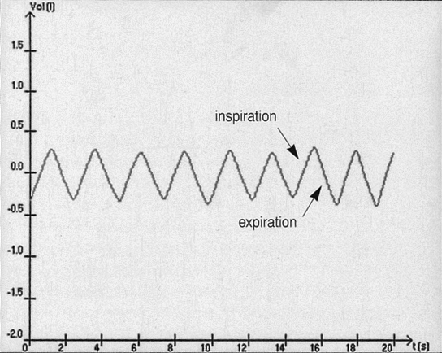
- A partir de cet enregistrement, déterminer le volume courant (volume d’air ventilé à chaque cycle respiratoire ) surlignez en couleur un cycle respiratoire.

2- Après l’avoir défini, calculez le rythme respiratoire de l’individu testé.

D- Des paramètres cardiaques (4)
 | Homme sédentaire | sportif
Masse du cœur (g) | 350 | 500
Epaisseur de la paroi du ventricule gauche (cm) | 0,8 | 1
Fréquence cardiaque au repos / en effort (batt/min) | 70 /150 | 45/120
Volume d’éjection systolique lors d’un effort (ml) | 120 | 130

1-A partir des données du tableau, calculez le débit sanguin (en l/mn) d’un homme sédentaire et d’un sportif lors d’un effort de même puissance. (poser les opérations)

2- Après avoir défini le volume d’éjection systolique, utilisez les données pour expliquer la différence constatée entre un homme sédentaire (non sportif et un sportif)
Correction du Contrôle 3 de SVT du 3ème trimestre Mai 2008

I-Restitution de connaissances
1- associer les mots ou expression suivantes de la première colonne à ceux de la deuxième (1,5)
•0,25 par association juste : Ib ; Ic ;Id ;IIa ; IIIa ;IVd
2- Quelle est l’origine de l’atmosphère terrestre ? (1)
Elle s’est formée par dégazage du manteau terrestre.
3-Organisation anatomique du cœur de l’Homme
Légendes : 1-artères pulmonaire ; 2-veine cave inférieure ; 3- veine pulmonaire ; 4- artère aorte ;5- valvules auriculo-ventriculaires ; 6- ventricule gauche ; 7- oreillette droite ;
•0,5 par réponse juste

II- Utilisation des connaissances

- La lutte contre l’excès de CO₂ dans l’atmosphère (4)
1° Nommer le phénomène biologique responsable et en écrire l’équation chimique équilibrée.
Le phénomène biologique est la photosynthèse.
Equation bilan :
C₆H₁₂O₆ + 6O₂ 6CO₂ + 6H₂O

2° Utiliser vos connaissances pour préciser l’autre moyen naturel susceptible de faire diminuer le taux de CO₂ atmosphérique. (Indiquer alors sous quelles formes peut se trouver le CO₂ dans ce réservoir)

C’est la dissolution du CO₂ dans l’hydrosphère (les océans essentiellement) dans ce réservoir, le CO₂ se trouve sous forme dissoute, d’ions HCO₃⁻, CO₃²⁻

B-Fonction de l’hémoglobine (3)
1-Quelle relation peut-on établir entre la concentration en hémoglobine du sang et le VO2 max (volume maximum d’O₂ consommé par mn et par kg) ?

Plus la concentration en hémoglobine du sang est élevée plus le VO2 max est élevé.

2-Utilisez vos connaissances sur la fonction de l’hémoglobine pour l’expliquer.
La fonction de l’hémoglobine est de transporter le dioxygène. Plus la masse d’Hb par unité de volume de sang est élevée, plus son aptitude à transporter l’O₂ est grande donc plus les muscles qui reçoivent ce sang sont aptes à consommer le O2 au cours d’un effort.

C-Rythme respiratoire (3)
1-A partir de cet enregistrement, déterminer le volume courant (volume d’air ventilé à chaque cycle respiratoire ) surlignez en couleur un cycle respiratoire
Vol courant = volume inspiré ou expiré à chaque cycle respiratoire
(surligner une inspiration suivie d’une expiration)
Sur le graphe il va de –0,3 à +0,3= 0,6 L environ
2-Après l’avoir défini, calculez le rythme respiratoire de l’individu testé.
C’est le nombre de cycles respiratoires par unité de temps ici par mn. Sur le graphe, on dénombre 8 cycles pdt 20 sec donc 24 cycles par min

D- Des paramètres cardiaques (4)
1-A partir des données du tableau, calculez le débit sanguin (en l/mn) d’un homme sédentaire et d’un sportif lors d’un effort de même puissance. (poser les opérations)
DS= FC x VS H sédentaire à l’effort : 150x0,12= 18L/min H sportif à l’effort : 120x0,13= 15,6L/min

2-Après avoir défini le volume d’éjection systolique, utilisez les données pour expliquer la différence constatée entre un homme sédentaire (non sportif )et un sportif.
R : un H sportif a un VS plus élevé qu’un H sédentaire, et un sportif possède une paroi ventriculaire plus épaisse (1cm) qu’un sédentaire (0,8 cm)
I : un myocarde plus épais permet une contraction plus intense.
C : un myocarde plus puissant chez le sportif explique son volume d’éjection systolique plus important.

